Руководитель Карельского УФАС России Артур Пряхин выступил с докладом в ходе Международной научно-практической конференции по антимонопольному регулированию в Санкт-Петербурге
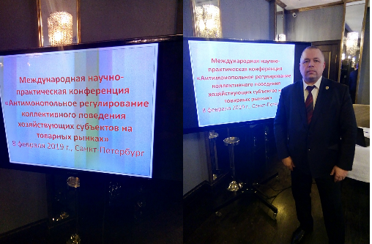
8 февраля в Санкт-Петербурге состоялась Международная научно-практическая конференция «Антимонопольное регулирование коллективного поведения хозяйствующих субъектов на товарных рынках».
Данное мероприятие было организовано ФАС России совместно с Кафедрами правовой защиты экономической конкуренции и коммерческого права Санкт-Петербургского государственного университета, а также Издательской группой « Юрист».
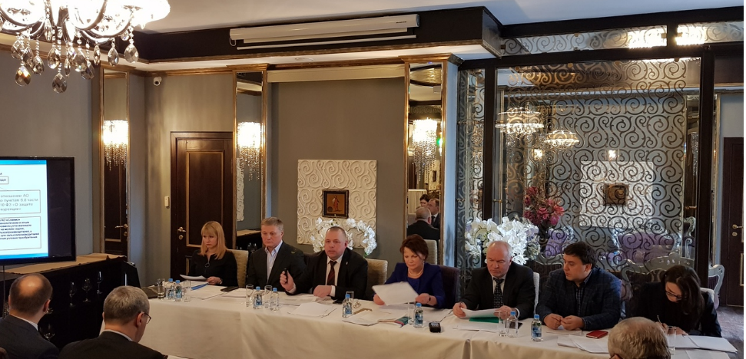
Руководитель Карельского УФАС России Артур Пряхин выступил перед участниками конференции с докладом на тему: «Картель покупателей, определяющий цену поставщиков». Он поделился практическим опытом территориального органа по вопросам выявления и пресечения картельных сговоров на товарных рынках и государственных торгах, ответил на вопросы представителей научного сообщества и бизнеса, а также принял активное участие в дискуссиях и обсуждениях докладов других участников конференции.
Все участники форума отметили актуальность вопросов и тем, поднятых на конференции и выразили уверенность в необходимости продолжения дискуссий и обсуждений по рассматриваемым направлениям также и на других площадках, в различных форматах.
Дополнительная информация для ознакомления:
https://fas.gov.ru/news/26904;

https://fas.gov.ru/news/26907.

Напомним, что в декабре 2014 года по инициативе Карельского УФАС России и во взаимодействии с Карельским региональным институтом непрерывного дополнительного образования Петрозаводского государственного университета был создан Центр антимонопольного регулирования. Еще одна подобная образовательная структура – Центр конкурентного права, была создана и начала свою работу в марте 2016 года по совместному решению и обоюдной инициативе регионального конкурентного ведомства и Карельского филиалом Российской академии народного хозяйства и государственной службы при Президенте РФ.
Деятельность вышеуказанных Центров направлена на повышение квалификации и получение профессиональных знаний государственных и муниципальных служащих, должностных лиц хозяйствующих субъектов и иных лиц в области конкурентного права и современного антимонопольного законодательства Российской Федерации.

*Напомним, что распоряжением Правительства Российской Федерации от 05.09.2015 № 1738-р утвержден Стандарт развития конкуренции в субъектах Российской Федерации.
Принятый Правительством РФ Стандарт содержит целевые показатели развития социально значимых рынков, а также перечень системных мер, необходимых для поддержки конкуренции в социальной среде.
Внедрение Стандарта развития конкуренции в регионах способствует повышению открытости деятельности органов власти и снижению рисков антиконкурентных действий с их стороны. При этом, у предпринимателей и общественных организаций появились дополнительные механизмы влияния на принимаемые органами власти решения путем участия в определении приоритетных рынков и мер, необходимых для их развития.
Указ Президента Российской Федерации от 21.12.2017 № 618 "Об основных направлениях государственной политики по развитию конкуренции"
Национальный план развития конкуренции в России, утвержденный Указом Президента РФ № 618 от 21.12.2017

Картельные сговоры – вне закона! Представитель ФАС России Мухамед Хамуков рассказал об антиконкурентных соглашениях на торгах и современных способах их выявления
В среднем ФАС выявляет порядка 600 сговоров в год. Треть из них – картели при госзаказе», - отметил он.
Заместитель начальника Управления по борьбе с картелями Мухамед Хамуков выступил в ходе пленарной сессии XIII Всероссийской практической конференции-семинара «Государственные и муниципальные закупки - 2018».
Основными «проблемными зонами», где выявлено наибольшее количество сговоров в ходе проведения закупок, Мухамед Хамуков назвал поставку лекарств и медизделий, продуктов питания и дорожное строительство.
Он напомнил, что необходимость декартелизации дорожного строительства выделена как отдельный пункт Национального плана развития конкуренции.
В сфере поставок лекарств и медизделий, по статистике Управления по борьбе с картелями, выявлено сговоров в ходе более 9500 аукционов в 72 регионах. В области строительства – более чем в 600 конкурсных процедурах в 64 регионах и более чем на 800 аукционах в 28 регионах при закупках продуктов питания.
По словам Мухамеда Хамукова, при доказывании «классических картельных схем» используются «классические методы», например, получение письменных свидетельств сговора в ходе проверок. Однако существуют и «продвинутые сговоры», при реализации которых участники картеля переписываются в мессенджерах, используют специализированный сленг и шифруют тексты.
«Аукционные роботы используются картелистами для их программирования на поддержание цен на торгах», - рассказал замруководителя Управления об еще одном «цифровом» методе нарушения антимонопольного законодательства.
При этом он подчеркнул, что цифровизация используется и для контроля противоправных практик. Так, Мухамед Хамуков напомнил о разрабатываемой ФАС России программе по электронному контролю за сговорами на торгах – т.н. «большом цифровом коте».
Информация о работе Карельского УФАС России за текущий период 2018 года по выявлению картельных сговоров и иных видов антиконкурентных соглашений:
https://karelia.fas.gov.ru/news/12874;
https://karelia.fas.gov.ru/news/12851;
https://karelia.fas.gov.ru/news/12850;
https://karelia.fas.gov.ru/news/12834;
https://karelia.fas.gov.ru/news/12724;
https://karelia.fas.gov.ru/news/12699;
https://karelia.fas.gov.ru/news/12683;
https://karelia.fas.gov.ru/news/12411;
https://karelia.fas.gov.ru/news/12309;
https://karelia.fas.gov.ru/news/12264;
https://karelia.fas.gov.ru/news/12248;
https://karelia.fas.gov.ru/news/12237;
https://karelia.fas.gov.ru/news/12195;
https://karelia.fas.gov.ru/news/12186;
https://karelia.fas.gov.ru/news/12171;
https://karelia.fas.gov.ru/news/12167;
https://karelia.fas.gov.ru/news/12144;
https://karelia.fas.gov.ru/news/12135;
https://karelia.fas.gov.ru/news/11925;
https://karelia.fas.gov.ru/news/11775;
https://karelia.fas.gov.ru/news/11760;
https://karelia.fas.gov.ru/news/11718;
https://karelia.fas.gov.ru/news/11704.
Борьба с картельными сговорами в различных отраслях экономики – в числе приоритетных направлений Национального плана развития конкуренции!*
Указ Президента Российской Федерации от 21.12.2017 № 618 "Об основных направлениях государственной политики по развитию конкуренции"

Представители Карельского УФАС России стали участниками в рамках « Бизнес недели»

Сотрудники регионального антимонопольного органа начальник отдела антимонопольного контроля хозяйствующих субъектов, недобросовестной конкуренции и рекламы Галина Грущакова и заместитель начальника отдела контроля органов власти и закупок Анастасия Зиновьева приняли участие в секции «Торговая деятельность». Данное мероприятие состоялось в рамках «Бизнес недели» при поддержке Министерства экономического развития и промышленности Республики Карелия.
В своем выступлении Галина Грущакова рассказала участникам форума о работе по контролю в сфере размещения наружной рекламы. В ходе выступления были разобраны характерные примеры из практики Управления. Состоялся живой диалог с аудиторией, обсуждение конкретных ситуаций применения законодательства « О рекламе», даны ответы на вопросы участников форума.
«Бизнес-неделя 2018» — это масштабное деловое мероприятие в Республике Карелия, посвященное вопросам развития малого и среднего бизнеса.
В этом году событие насыщенно образовательными семинарами и тренингами для действующих и будущих предпринимателей, интерактивными и спортивными площадками, а также информационными зонами, где можно узнать все, что касается правовых вопросов развития малого и среднего бизнеса. Форум призван способствовать улучшению взаимодействия бизнеса и власти, а также направлен на организацию обучения предпринимателей.

Директору
Государственного
комитета Республики Карелия
по управлению государственным
имуществом и организации закупок
Рoссыпновой А.Н.
От Мурыгиной Н.А.
Адрес: 185002
г. Петрозаводск
ул. Восточная д.10 кв.2
тел: 89602182740
Заявление
Я, Мурыгина Наталья Анатольевна, имею троих детей, последний из которых родился 23 октября 2013 года. На момент рождения младшего ребенка по моему заявлению в соответствии с ч.2 ст.4 Закона Республики Карелия №1560-ЗРК от 30.11.2011 « О бесплатном предоставлении в собственность многодетным семьям земельных участков для индивидуального жилищного строительства в соответствии с Законом», моя семья поставлена на учет в качестве многодетной семьи, имеющей право на бесплатное получение в собственность земельного участка для индивидуального жилищного строительства (ответ Администрации Петрозаводского городского округа вход. от 19.05.2014 №1.1.1-46-2453-М).
Вместе с тем, до настоящего времени участок моей семье не предоставлен. По состоянию на 2 апреля 2019 года моим старшим детям (двойняшкам) исполняется 18 лет.
Учитывая выше изложенное прошу:
- Принять меры по выделению моей семье земельного участка, а также обосновать объективные причины его не предоставления до настоящего времени.
- Разъяснить утрачивается ли право на получение земельного участка по достижению одним из детей 18 летнего возраста, при условии постановки семьи на учет до достижения одним из детей 18 лет( со ссылкой на правовой акт).
- Разъяснить какие действия со стороны многодетной семьи могут способствовать ускорению реализации государственной гарантии.
- Проинформировать о движении очереди (номер очереди моей семьи на текущую дату).
Подпись ________________ Дата:

Благодарность ФАС России!

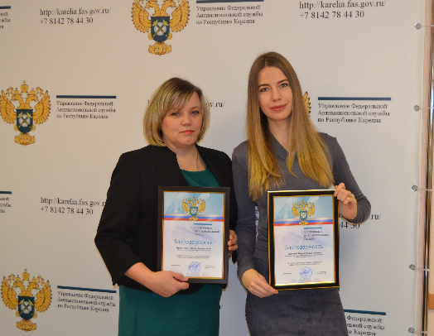
За заслуги в обеспечении свободы конкуренции и эффективной защиты предпринимательства награждены Благодарностью Федеральной антимонопольной службы (ФАС России):
- Главный специалист- эксперт отдела контроля органов власти и закупок Карельского УФАС России Марина Калоева.
-Главный специалист-эксперт Карельского УФАС России Наталья Мурыгина.
Коллектив Управления поздравляет Марину Владимировну и Наталью Анатольевну и желает новых успехов в работе!

Почетная грамота ФАС России!
Заместителю руководителя Карельского УФАС России Константину Бабкину на расширенном юбилейном заседании Общественного совета ветеранов Карельского УФАС России была вручена Почетная грамота от Федеральной Антимонопольной Службы России за особые заслуги в обеспечении свободы конкуренции и эффективной защиты предпринимательства
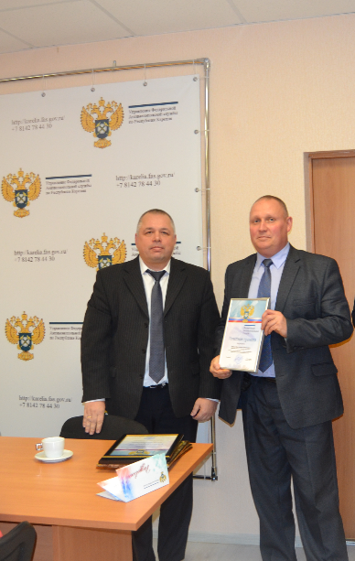
Коллектив управления поздравляет Константина Евгеньевича с высокой оценкой его труда и желает новых успехов в работе!

Картели – вне закона!
Руководитель Карельского УФАС России Артур Пряхин выступил с докладом в ходе видеоконференции о проблемах борьбы с картельными сговорами.

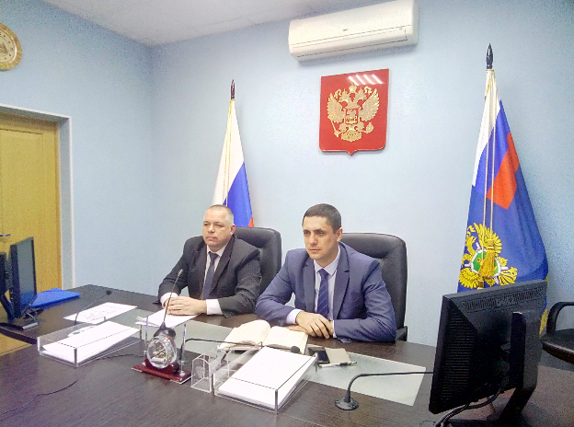

14 декабря глава регионального конкурентного ведомства принял участие в работе Круглого стола (в режиме видеоконференции) на тему: «О проблемах правоприменения в сфере предупреждения и пресечения, ограничивающих конкуренцию соглашений ( картелей). Вопросы административной и уголовной ответственности».
Артур Пряхин выступил с докладом « О практике применения ст.11 Федерального закона «О защите конкуренции Карельского УФАС России», в ходе которого довел до участников мероприятия наиболее яркие примеры выявления картельных сговоров из практики, возглавляемого им территориального органа, остановился на имеющихся проблемных вопросах правоприменения и возможных путях их решения, ответил на вопросы спикеров совещания.
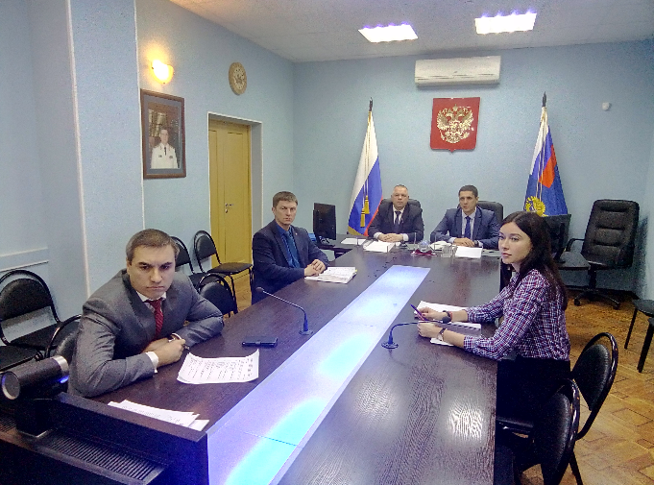
В режиме видеоконференции участие в Круглом столе приняли представители антимонопольных органов, органов внутренних дел субъектов Российской Федерации, входящих в Северо-Западный Федеральный округ, а также Самарской области.
Напомним, что борьба с картельными сговорами, входит в перечень приоритетных положений Национального плана развития конкуренции в Российской Федерации*.
С практическими примерами работы Карельского УФАС России по противодействию картельным сговорам можно ознакомиться ниже:
https://karelia.fas.gov.ru/news/13001;
https://karelia.fas.gov.ru/news/12874;
https://karelia.fas.gov.ru/news/12851;
https://karelia.fas.gov.ru/news/12850;
https://karelia.fas.gov.ru/news/12834;
https://karelia.fas.gov.ru/news/12724;
https://karelia.fas.gov.ru/news/12699;
https://karelia.fas.gov.ru/news/12683;
https://karelia.fas.gov.ru/news/12411;
https://karelia.fas.gov.ru/news/12309;
https://karelia.fas.gov.ru/news/12264;
https://karelia.fas.gov.ru/news/12248;
https://karelia.fas.gov.ru/news/12237;
https://karelia.fas.gov.ru/news/12195;
https://karelia.fas.gov.ru/news/12186;
https://karelia.fas.gov.ru/news/12171;
https://karelia.fas.gov.ru/news/12167;
https://karelia.fas.gov.ru/news/12144;
https://karelia.fas.gov.ru/news/12135;
https://karelia.fas.gov.ru/news/11925;
https://karelia.fas.gov.ru/news/11775;
https://karelia.fas.gov.ru/news/11760;
https://karelia.fas.gov.ru/news/11718;
https://karelia.fas.gov.ru/news/11704.
Борьба с картельными сговорами в различных отраслях экономики – в числе приоритетных направлений Национального плана развития конкуренции!*
Указ Президента Российской Федерации от 21.12.2017 № 618 "Об основных направлениях государственной политики по развитию конкуренции"

Овальный мяч обживается в Карелии! В Петрозаводске состоялся очередной турнир детских регбийных команд и семинар для учителей физкультуры по международной программе «Cet into Rugby!»

В Карелии продолжается работа по продвижению и развитию в республике нового, для нашего региона, олимпийского вида спорта – регби!
12 декабря в школе №34 города Петрозаводска состоялся (уже второй по счету,) семинар для учителей физкультуры в рамках международной программы «Займись регби! (Cet into Rugby!) и « Регби в школе» В ходе занятий опытные наставники – мастер спорта по регби, неоднократный чемпион и пример первенства СССР и России Виктор Ковтун и президент федерации регби Архангельской области Александр Тупицын рассказал Петрозаводским педагогам о регби и философии этого вида спорта, провел практические занятия, в ходе которых наглядно показали как элементы регби могут в игровой форме применяться на обычных уроках физической культуры в школе.
По окончании семинара 15-ти педагогам были вручены сертификаты о прохождении курсов «World Rugby».
А в субботу 15 декабря на спортарене «Лайф» в Петрозаводске состоялся турнир на « Кубок Карельской федерации регби» среди детско-юношеских команд (в формате 5 на 5 в 2-х возрастных группах).
В соревнованиях приняли участие юные регбисты из Петрозаводска, Кондопоги и Санкт-Петербурга.
Среди команд 2007/2008 г.р. победителями стали ребята из команд «Сампо» Петрозаводск тренер – Руслан Рахматов, одолевшие в финале (до 2-х побед) земляков из « Академического лицея».
В категории 2009/2010 г.- на первом листе наши части из Санкт-Петербурга – команда «Жемчужина» борьба победителей парней из клуба « Кондопога» ( тренер Виталий Кириленко) обыгравших соперников из РК « Десятый регион» ( тренер –Анастасия Серегина). По окончании турнира состоялось награждение победителей, призеров, лучших игроков команд – участников.
Также Карельская Федерация регби определила лучших игроков по итогам 2018 года. Ими стали Мурад Оруджев («Сампо») Алиса Ковальчук («Академический лицей») и Никита Коношенко ( « Десятый регион»).
Комментарий руководителя Карельского УФАС России, председателя Карельской федерации регби Артура Пряхина: «Мы продолжаем активно развивать регби в нашей Карелии! Этот интересный вид спорта постоянно прогрессирует, расширяется геграфия его присутствия на территории республики ( так недавно появилась детская команда в Кондопоге). Уверен, что ряды любителей регби будут крепнуть и у нас больше и больше будет появляться новых команд и новых игроков! Ждем всех желающих заниматься регби на тренировках! Всем регбистам новых побед в сезоне-2019! Меньше слов – больше Регби!»
Со-организаторы семинара «Займись регби!», Карельская Федерация регби, Федерация регби России, Администрация Петрозаводского городского округа при содействии Министерства образования Республики Карелия и поддержке Карельского Управления Федеральной антимонопольной службы России.
Организатор турнира «Кубок Карельской федерации регби» среди детско-юношеских команд : Карельская Федерация регби при поддержке Карельского Управления Федеральной антимонопольной службы России.
Партнеры Карельской Федерации регби: компания « Семь ручьев», Благотворительный фонд « Северных духовный путь».
Контактная информация для взаимодействия: тел. +7-911-666-65-66, Юрий Кушнир (вице-президент Карельской Федерации регби), электронная почта: unior86@mail.ru
С текущей деятельностью федерации можно также познакомиться на странице в социальной сети ВКонтакте : https://vk.com/rugbykarelia.

Состоялись очередные публичные обсуждения правоприменительной практики Карельского УФАС России за 4 квартал 2018 года
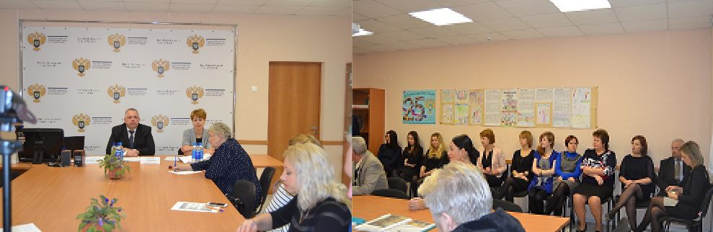

14 декабря в Петрозаводске состоялись очередные публичные обсуждения правоприменительной практики управления в сфере контроля за соблюдением антимонопольного, рекламного законодательства и законодательства о закупках, которое прошло под председательством руководителя Карельского УФАС России Артура Пряхина.
Публичные обсуждения правоприменительной практики антимонопольного законодательства ежеквартально проводятся в рамках приоритетной программы «Реформа контрольной и надзорной деятельности». Федеральная антимонопольная служба (ФАС) России является активным участником данной программы.
Ключевые цели программы - снизить административную нагрузку на организации и граждан, осуществляющих предпринимательскую деятельность, повысить качество администрирования контрольно - надзорных функций, уменьшить материальный ущерб от нарушений антимонопольного законодательства.
Глава регионального конкурентного ведомства рассказал о наиболее значимых антимонопольных расследованиях текущего года, а также проинформировал участников мероприятия о ходе работы по реализации положений Национального плана развития конкуренции** в России и стандарта развития конкуренции в Республике Карелия***. Также на совещании был обсужден проект « Стратегия развития конкуренции и антимонопольного регулирования в Российской Федерации до 2030 года».
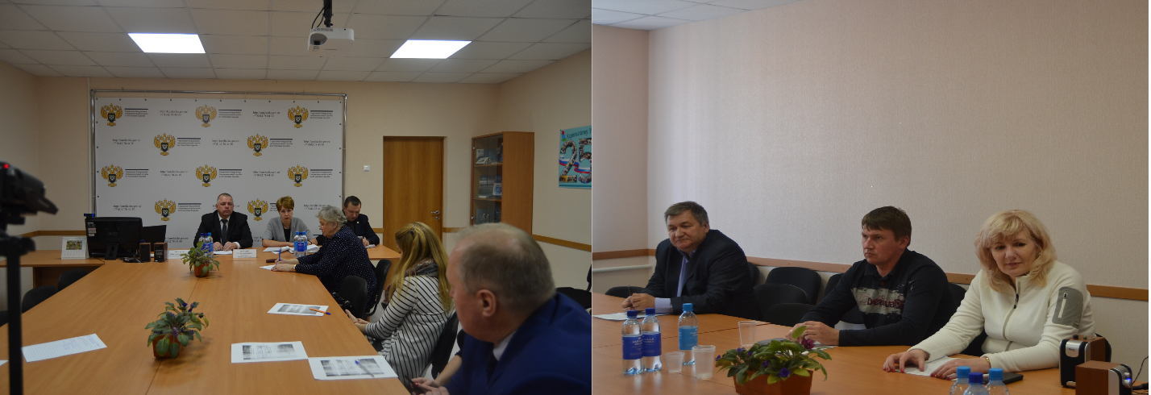

Также представители Управления – заместитель руководителя Михаил Петров и начальник отдела Галина Грущакова рассказали собравшимся о работе своих профильных подразделений по следующим направлениям : контроль за соблюдением законодательства о контрактной системе; контроль рекламного законодательства; пресечение фактов недобросовестной конкуренции и злоупотреблений со стороны представителей естественных монополий.
В ходе обсуждения были даны ответы на вопросы участников.
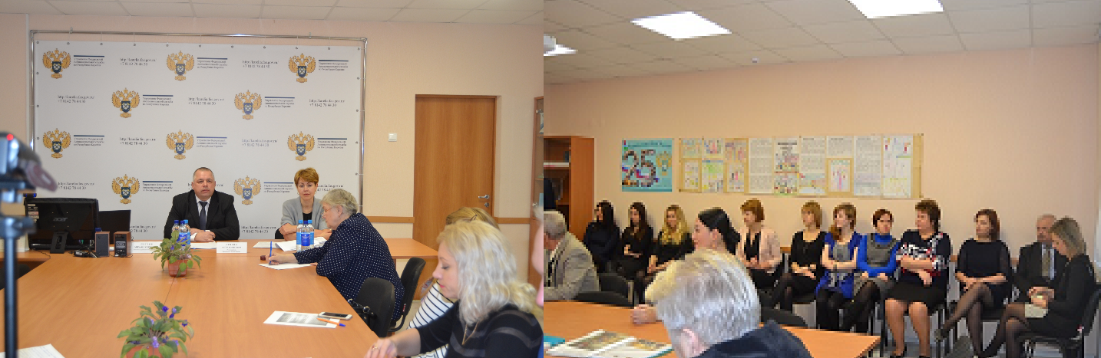
По окончании мероприятия состоялся брифинг сотрудников территориального антимонопольного органа.
Все материалы по проведенному Карельским УФАС публичному обсуждению (видеозапись мероприятия, ответы на заданные вопросы, доклады, презентации) размещены на официальном сайте управления (раздел «Публичные обсуждения»).
Национальный план развития конкуренции в России, утвержденный Указом Президента РФ № 618 от 21.12.2017
Указ Президента Российской Федерации от 21.12.2017 № 618 "Об основных направлениях государственной политики по развитию конкуренции"
Проект Стратегии до 2030 года

Руководитель Карельского УФАС России Артур Пряхин награжден ведомственным Почетным знаком ФАС России « За заслуги в развитии конкуренции в России»
Руководитель Карельского УФАС России Артур Пряхин награжден ведомственным Почетным знаком ФАС России «За заслуги в развитии конкуренции».
Соответствующий приказ подписал глава Федеральной антимонопольной службы Игорь Артемьев.
В документе отмечается, что данная ведомственная награда вручается руководителю Карельского УФАС России Пряхину Артуру Борисовичу – за высокие достижения и заслуги в развитии конкуренции в Российской Федерации и в связи с юбилеем.
Коллектив Управления поздравляет своего руководителя с высокой оценкой его труда и желает не останавливаться на достигнутых результатах, и далее активно продолжать работу в сфере защиты, поддержки и развития конкуренции!

Справка:
Почетным знаком ФАС России награждаются федеральные государственные гражданские служащие и работники ФАС России и ее территориальных органов (далее - гражданские служащие и работники ФАС России) за высокие достижения и заслуги в развитии конкуренции в Российской Федерации

Ежегодно ФАС возбуждает порядка 5,5 тысяч дел о нарушении Закона о рекламе
15 декабря 2018, 10:00
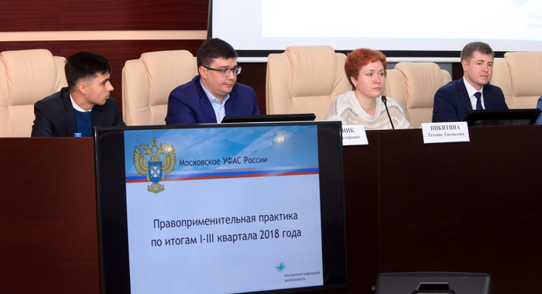
К ним относятся дела центрального аппарата антимонопольной службы и ее территориальных органов. Об этом начальник Управления контроля рекламы и недобросовестной конкуренции Татьяна Никитина рассказала во время совместных публичных обсуждений правоприменительной практики ФАС России и Московского УФАС России
«Примерно половину случаев составляют нарушения закона путем распространения смс-рекламы и рекламных материалов на электронную почту граждан без их предварительного согласия. Большой процент дел возбуждается в связи с нарушениями в рекламе лекарственных препаратов и финансовых услуг», – отметила Татьяна Никитина.
Она пояснила, что чаще всего банки не доносят в своей рекламе все условия предоставления финансовой услуги, размещая информацию о процентной ставке по кредиту крупным планом, а остальные условия – невоспринимаемым образом. Из недавних примеров – дело ФАС России в отношении Локо-банка.
Начальник Управления контроля рекламы и недобросовестной конкуренции ФАС России также рассказала о подписанных в ноябре текущего года фармпроизводителями и коммуникационными агентствами Рекомендациях по соблюдению законодательства о рекламе безрецептурных лекарственных средств.
«ФАС поддерживает саморегулирование в рекламе с тем, чтобы предприниматели могли сами оценивать последствия своего иногда негативного влияния на рынок. Введение самоограничений позволит не распространять рекламу, которая, может быть, и не нарушает закон, но очень близка к этому и может так или иначе нанести вред потребителю», – сказала спикер.

Она также сообщила, что в настоящий момент одним из актуальных вопросов регулирования сферы является государственный контроль рекламы, размещенной в интернете. На эту тему служба проводит совещания и консультации с представителями других ведомств и рынка.
В ходе мероприятия, состоявшегося 7 декабря 2018 года в рамках реформы контрольно-надзорной деятельности, представители федерального и столичного антимонопольных органов также обсудили правоприменительную практику в сфере торгов, государственного заказа и ресурсоснабжения.
Карельским УФАС России за 9 месяцев 2018 года рассмотрено 225 заявлений о нарушении законодательства о рекламе. По результатам рассмотрения заявлений возбуждено и рассмотрено 34 дела о нарушении рекламного законодательства, 8 дел находятся в рассмотрении.
Комиссией по рассмотрению дел, возбужденных по признакам нарушения законодательства Российской Федерации о рекламе, принято 32 решения о нарушениях законодательства о рекламе. Всего лишь в двух случаях факты нарушений не подтвердились, рассмотрение дел прекращено.
На основании вынесенных решений выдано 15 предписаний об устранении нарушений, 9 из которых исполнены.

